2019一级建造师《公路工程》每日一练(7.22)
某施工单位承建一山岭隧道工程，该隧道为分离式双向四车道公路隧道，起讫桩号K23＋510～K26＋235，全长2725m。岩性为砂岩、页岩互层，节理发育，有一条P断层破碎带，地下水较丰富。隧道埋深18～570m，左、右洞间距30m，地质情况相同，围岩级别分布如图1-1所示。
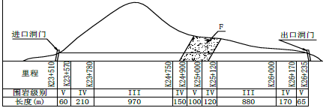
图1-1隧道纵断面示意图
该隧道设计支护结构为复合式衬砌，即：喷锚初期支护＋二次混凝土衬砌，IV、V级围岩设钢支撑和仰拱。本工程合同工期为22个月，施工过程中发生如下事件：
事件一：施工单位决定按进、出口两个工区组织施工，左洞进、出口同时进洞施工，采用钻爆法开挖，模板台车衬砌。施工组织设计中，明确了开挖支护月进度指标为：Ⅲ级围岩135m/月，Ⅳ级围岩95m/月，Ⅴ级围岩50m/月；施工准备2个月，左、右洞错开施工，右洞开工滞后左洞1个月，二衬滞后开挖支护1个月，沟槽及路面工期3个月，贯通里程桩号设定在K24＋900。在设计无变更情况下，满足合同工期要求，安全优质完成该工程。
事件二：隧道开挖过程中，某些段落施工单位采用环形开挖留核心土法开挖，该方法包括以下工序：①上台阶环形开挖；②核心土开挖；③上部初期支护；④左侧下台阶开挖；⑤右侧下台阶开挖；⑥左侧下部初期支护；⑦右侧下部初期支护；⑧仰拱开挖、支护。部分工序位置如图1-2所示。
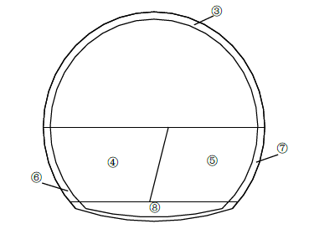
图1-2隧道开挖横断面示意图
【问题】
1.根据背景资料，计算各级围岩总长及所占比例（以百分比表示，四舍五入，小数点后保留一位）。
2.分别写出适用于该隧道Ⅲ、Ⅳ级围岩的施工方法。
3.针对事件一，计算隧道施工工期（单位：月，小数点后保留一位）。
4.针对事件二，复制图1-2至答题卡上，在图中按环形开挖留核心土法补充开挖线，并在图中填写工序①和②的位置；并写出工序①～⑧的正确排序（以“②→③→⑥→……”格式作答）。
（一）
1.III级围岩长=970＋880=1850m，占67.9%；
IV级围岩长=210＋150＋120＋170=650m，占23.9%；
V级围岩长=60＋100＋65=225m，占8.3%。
2.Ⅲ级围岩采用全断面法、台阶法；Ⅳ级围岩采用台阶法；
3.进口工区开挖支护所需工期：970/135＋(210＋150)/95＋60/50=12.2个月
出口工区开挖支护所需工期：880/135＋(120＋170)/95＋（100＋65）/50=12.9个月
施工工期：2＋12.9＋1＋1＋3=19.9个月
4.
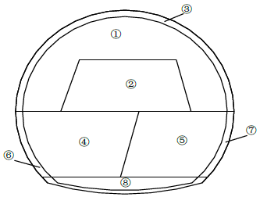
隧道开挖横断面示意图
各工序正确排序为：①→③→②→④→⑥→⑤→⑦→⑧

